|  |  |  |
| --- | --- | --- |
| *Premières groupes 2 et 3* | **DEVOIR SURVEILLE DE**  **SPÉCIALITÉ MATHÉMATIQUES** | jeudi 6 janvier 2022 |
| **NOM :** | Durée : 2 h |
| **Prénom :** | *Calculatrice en mode examen autorisée* |

***Mme BLONDEAU – M. BEAUSSART***

**L'énoncé est à rendre avec la copie**

**Exercice 1 :** (5 points)

En sociologie, les résidences principales sont classées en deux catégories : les logements individuels, les logements collectifs. On étudie dans cet exercice la répartition des logements individuels ou collectifs dans les agglomérations de moins de 100 000 habitants et dans les agglomérations de plus de 100 000 habitants. Les données utilisées sont inspirées de données de l’INSEE.

En janvier 2016, il y avait en France (en milliers) 28 000 résidences principales.

Parmi ces résidences, 45 % étaient situées dans des agglomérations de plus de 100 000 habitants.

Dans ces agglomérations de plus de 100 000 habitants, il y avait (en milliers) 8 820 logements collectifs.

1. Justifier que dans ces agglomérations de plus de 100 000 habitants, il y avait (en milliers) 3 780 logements individuels.
2. Compléter sur l'énoncé le tableau suivant :

|  |  |  |  |
| --- | --- | --- | --- |
| en milliers | Logements individuels | Logements collectifs | Total |
| Situation en agglomération de moins de 100000 habitants |  |  |  |
| Situation en agglomération de plus de 100000 habitants |  | 8820 |  |
| Total | 15120 |  | 28000 |

1. Parmi les 28 000 résidences principales, quel était le pourcentage de logements individuels ?
2. Dans une enquête sur l’isolation des habitations en résidence principale, on choisit au hasard une résidence principale parmi les 28 000 résidences principales étudiées en 2016.
   1. Quelle est la probabilité que l’on choisisse un logement collectif ?
   2. On note $M$ l’évènement : « La résidence choisie est située dans une agglomération de moins de 100 000 habitants » et $I$ l’évènement : « La résidence choisie est un logement individuel ».

Déterminer la probabilité de $I$ sachant $M$.

**Exercice 2 :** (5 points)

Un cafetier propose à ses clients des cookies au chocolat ou aux noisettes en s’approvisionnant dans trois boulangeries. Un client prend un cookie au hasard. On note :

$C$ l’évènement « le cookie est au chocolat »,

$N$ l’évènement « le cookie est aux noisettes »,

$B_{1}$ l’évènement « le cookie provient de la boulangerie 1 »,

$B_{2}$ l’évènement « le cookie provient de la boulangerie 2 »,

$B_{3}$ l’évènement « le cookie provient de la boulangerie 3 ».

On suppose que :

* la probabilité que le cookie provienne de la boulangerie 1 est de 0,49 ;
* la probabilité que le cookie provienne de la boulangerie 2 est de 0,36 ;
* $P_{B_{2}} \left(C\right)= 0,4$ où $P_{B_{2}} \left(C\right)$ est la probabilité conditionnelle de $C$ sachant $B_{2}$;
* la probabilité que le cookie soit aux noisettes sachant qu’il provient de la troisième boulangerie est de 0,3.

L’arbre pondéré ci-dessous correspond à la situation et donne une information supplémentaire : le nombre 0,6 sur la branche de $B_{1}$ à $C$.

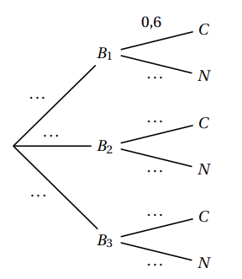

1. Exprimer par une phrase l’information donnée par le nombre 0,6 sur la branche de $B_{1}$ à $C$.
2. Compléter sur l'énoncé **à rendre avec la copie** l’arbre pondéré ci-dessus.
3. Définir par une phrase l’évènement $B_{1}∩C$ et calculer sa probabilité.
4. Montrer la probabilité $P(C)$ d’avoir un cookie au chocolat est égale à 0,543.
5. Calculer la probabilité d’avoir un cookie provenant de la boulangerie 2 sachant qu’il est au chocolat. On donnera le résultat arrondi au millième.

**Exercice 3 :** (5 points)

On s’intéresse à la consommation d’essence d’un véhicule en fonction de sa vitesse.

**Lecture graphique**

Le graphique ci-dessous représente la consommation d’essence en litres pour 100 km en fonction de la vitesse en km.h−1 du véhicule.

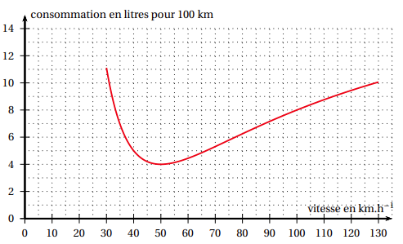

$$C_{f}$$

Avec la précision permise par le graphique, répondre aux questions suivantes :

1. Quelle est la consommation du véhicule lorsque celui-ci roule à 40 km.h−1 ?
2. Pour quelle(s) vitesse(s) le véhicule consomme-t-il 8 litres pour 100 km ?
3. Pour quelle vitesse la consommation du véhicule semble-t-elle minimale ?

**Modélisation**

Si on note $x$ la vitesse du véhicule en km.h−1 , avec , la consommation d’essence en litres pour 100 km est modélisée par la fonction $f$ d'expression :

$$f\left(x\right)=\frac{20x^{2}-1600x+40000}{x^{2}}.$$

On désigne par $f'$ la fonction dérivée de la fonction $f$ sur l’intervalle $[30; 130].$

1. Montrer que pour tout $x ∈ [30 ; 130],$
$$f'\left(x\right)=\frac{800(2x-100)}{x^{3}}.$$

2. On admet que le minimum de la fonction $f$ est atteint lorsque $f'\left(x\right)=0$.  
   Démontrer la conjecture de la question 3.

**Exercice 4 :** (5 points)

Le plan est muni d’un repère orthonormé. La courbe représentative $C$ d’une fonction $f$ définie sur $R$ est donnée ci-dessous :

$$y$$

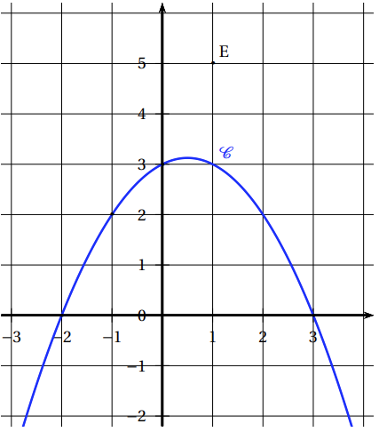

$$x$$

1. Par lecture graphique, résoudre l’équation $f(x)=0$ d’inconnue $x$.
2. On donne $f^{'}\left(x\right)=-x+0,5$ pour tout réel $x$.

Déterminer qu’une équation de la tangente $T$ à la courbe $C$ au point d’abscisse −1 est $y=1,5x+3,5$.

1. On considère le point $E$ de coordonnées $(1 ;5)$.
   1. Dans cette question, on cherche à déterminer les points de la courbe $C$ en lesquels la tangente passe par le point $E$. Montrer que le point $E$ appartient à la tangente $T$.
   2. Déterminer l’autre point de la courbe en lequel la tangente passe par le point $E$.